原理：

攻擊者往往可以通過入侵DNS服務器，或是篡改用戶本地hosts文件，從而截獲到用戶發出的請求。截獲請求以後，根據不同目的，攻擊者既可以讓用戶“誤入歧途”，引導用戶訪問一個假網站，也可以把用戶請求依舊轉發給目標服務器，僅僅實現監聽的目的。

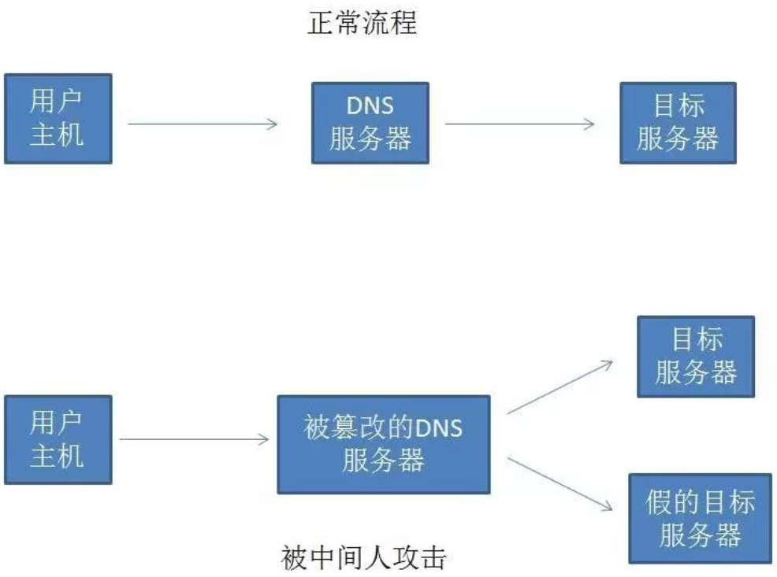

實作：

1.先設定位於 nano /etc/Ettercap/ettercap.dns的清單

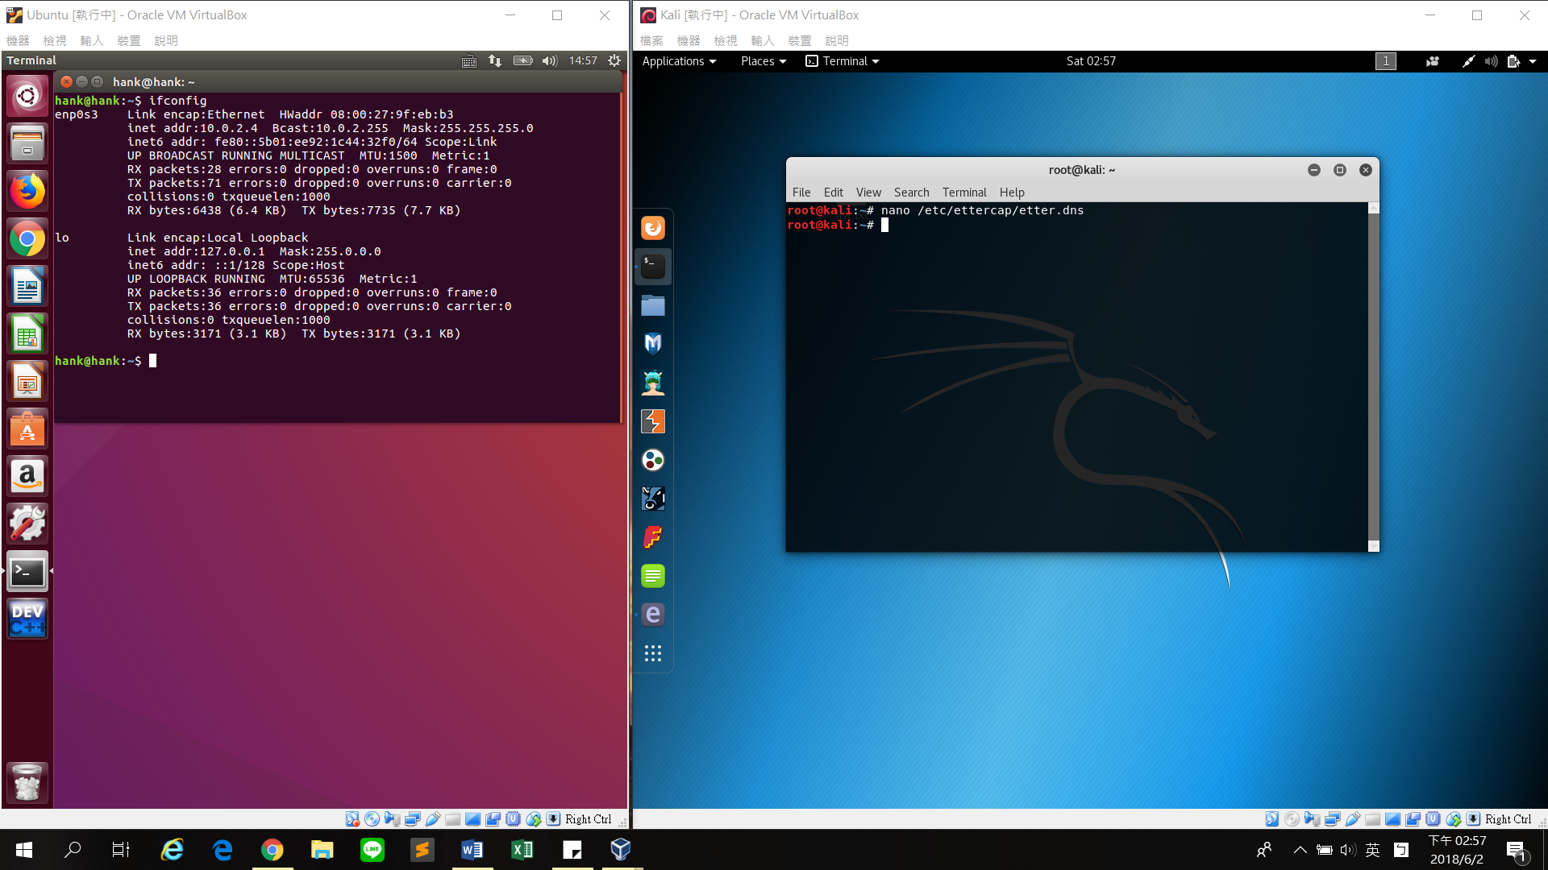

2.進去之後會長這個樣子

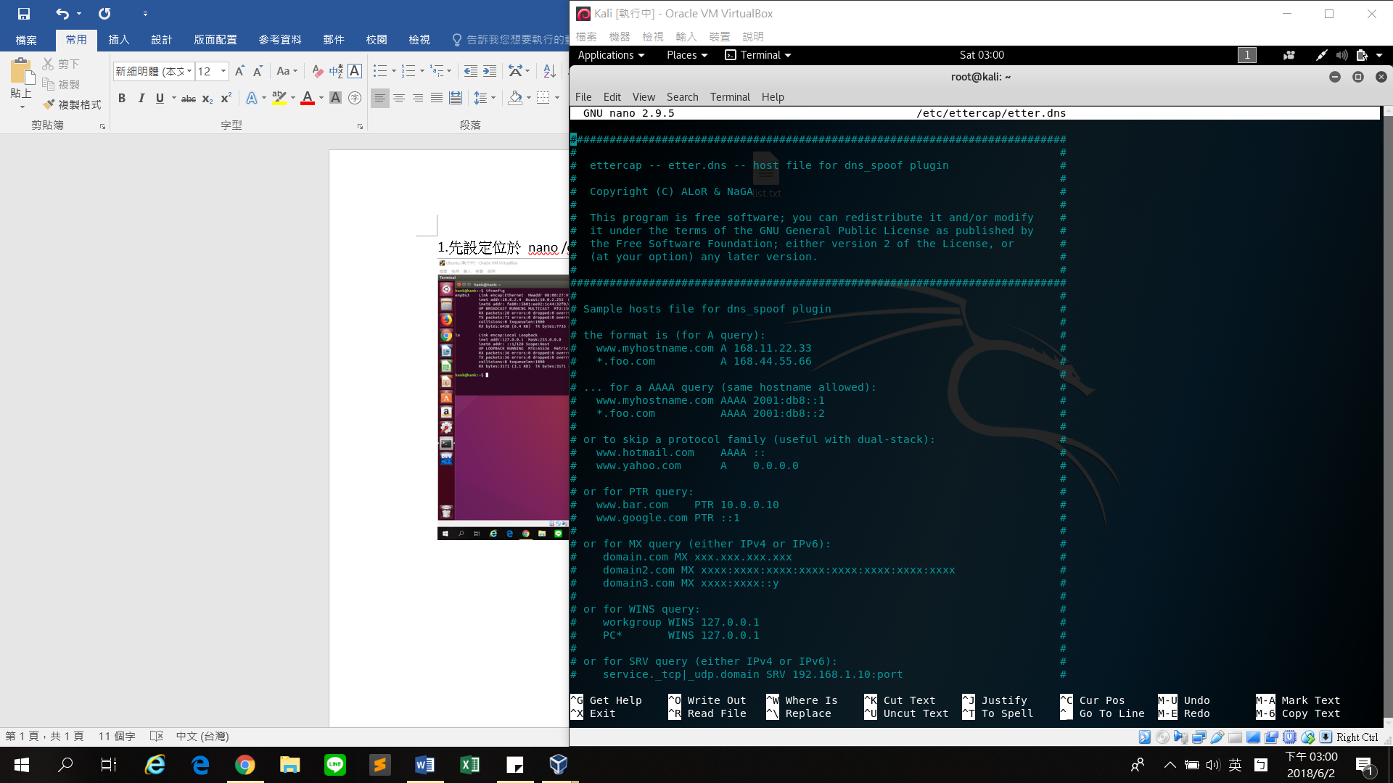

3. 設定 * A [你想要導向的ip位置]，圖片中我是導入至140.117.11.25的中山大學網站

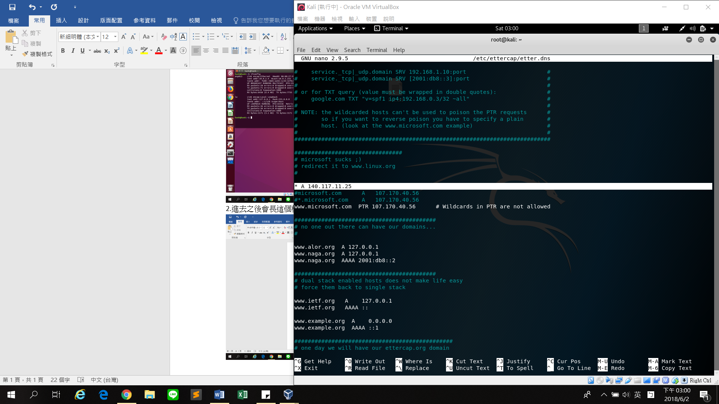

4.接著儲存，並打開ettercap

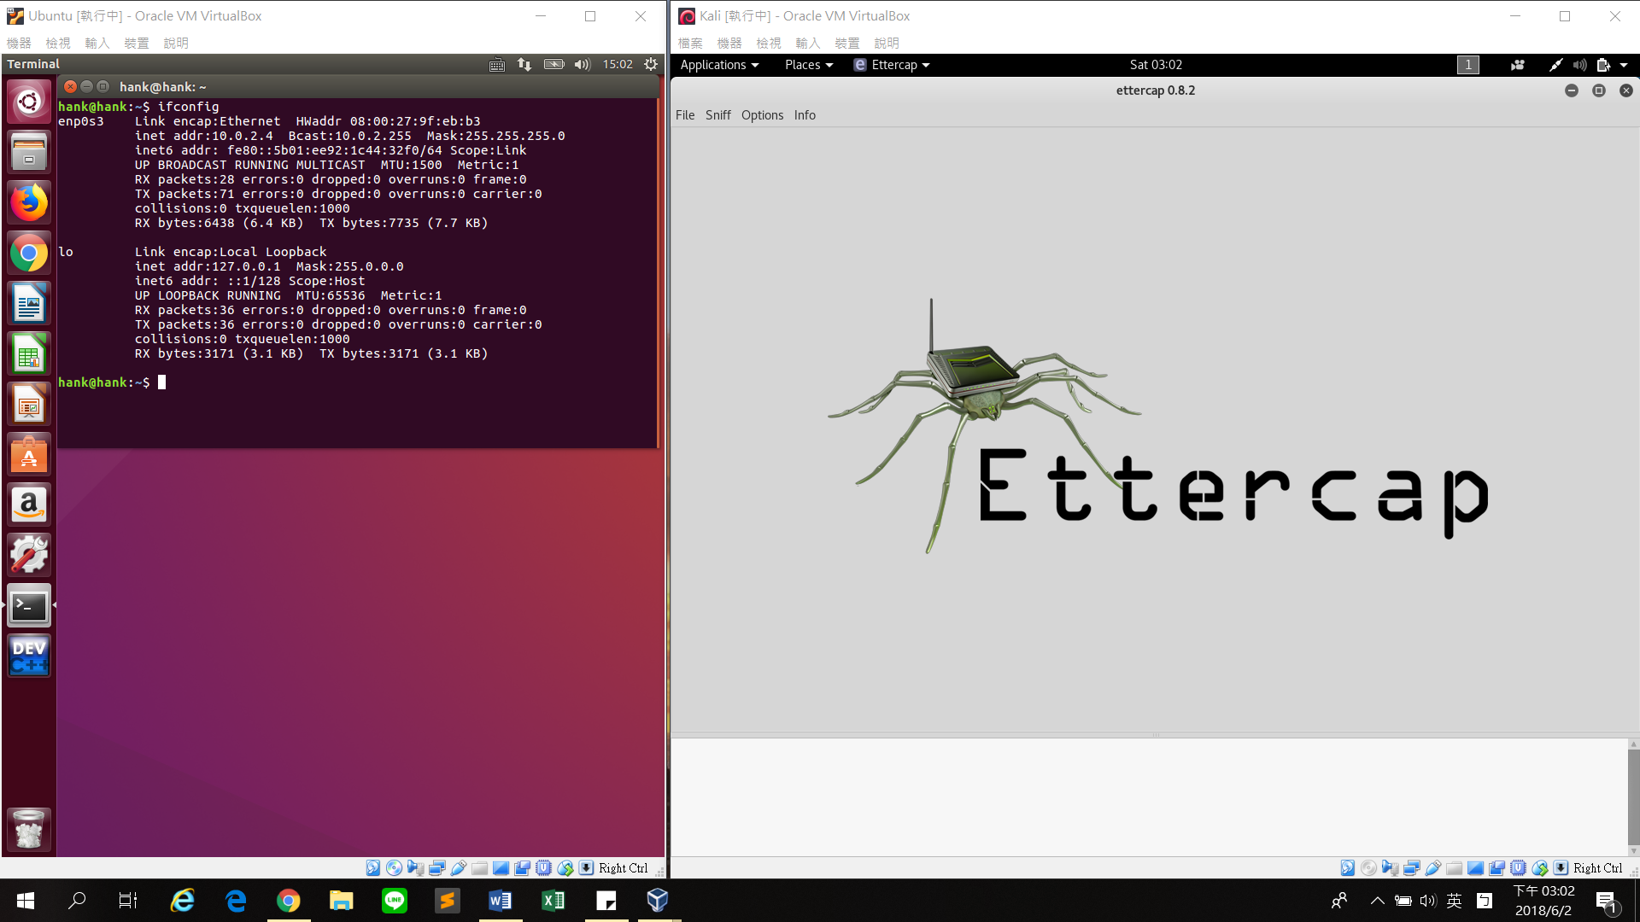

5. 點選Sniff 🡪 Unified Sniffing 🡪 OK

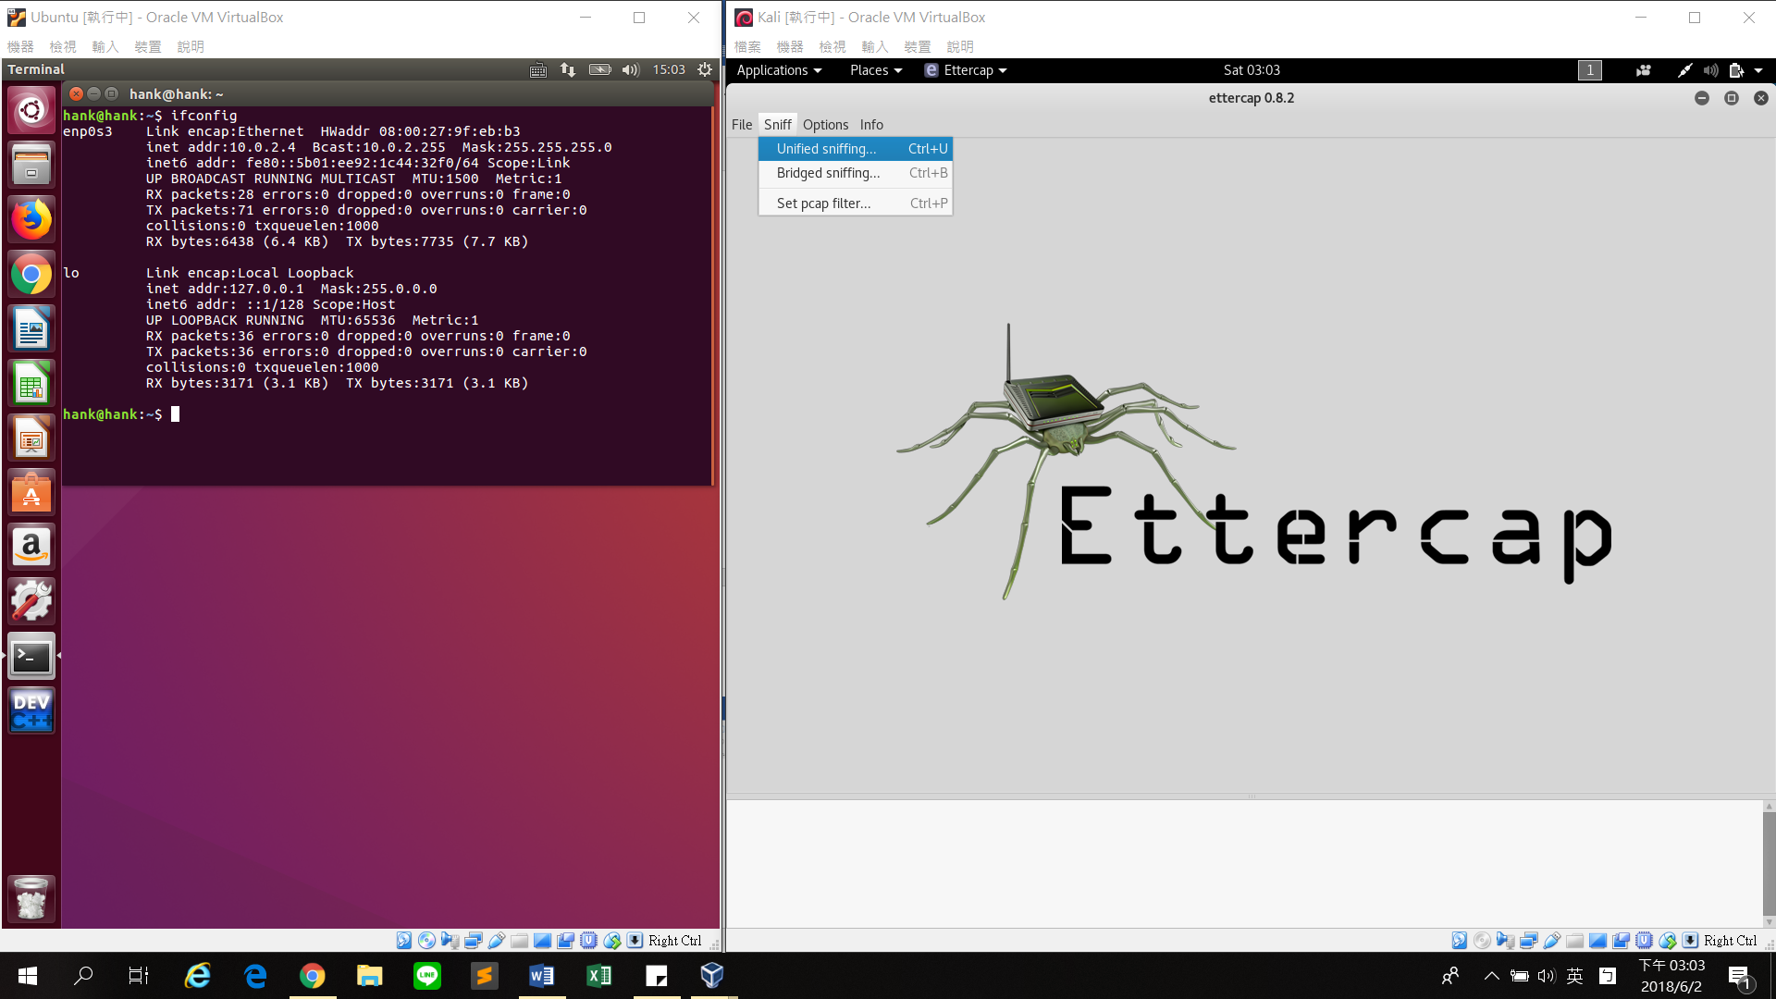

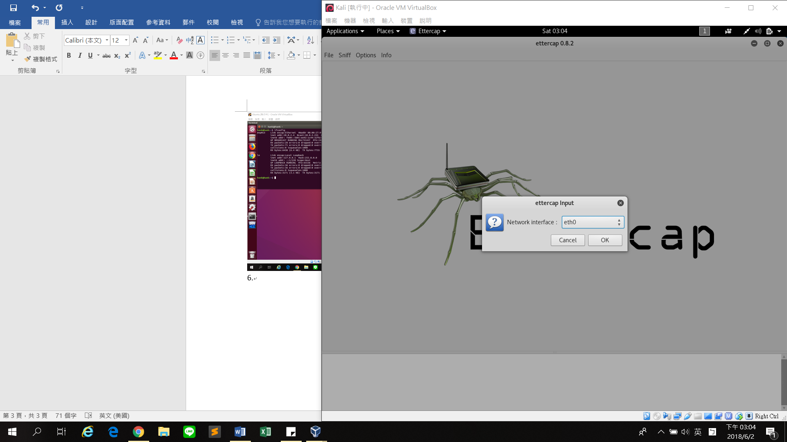

6.再點選Hosts 🡪 Scan for Hosts

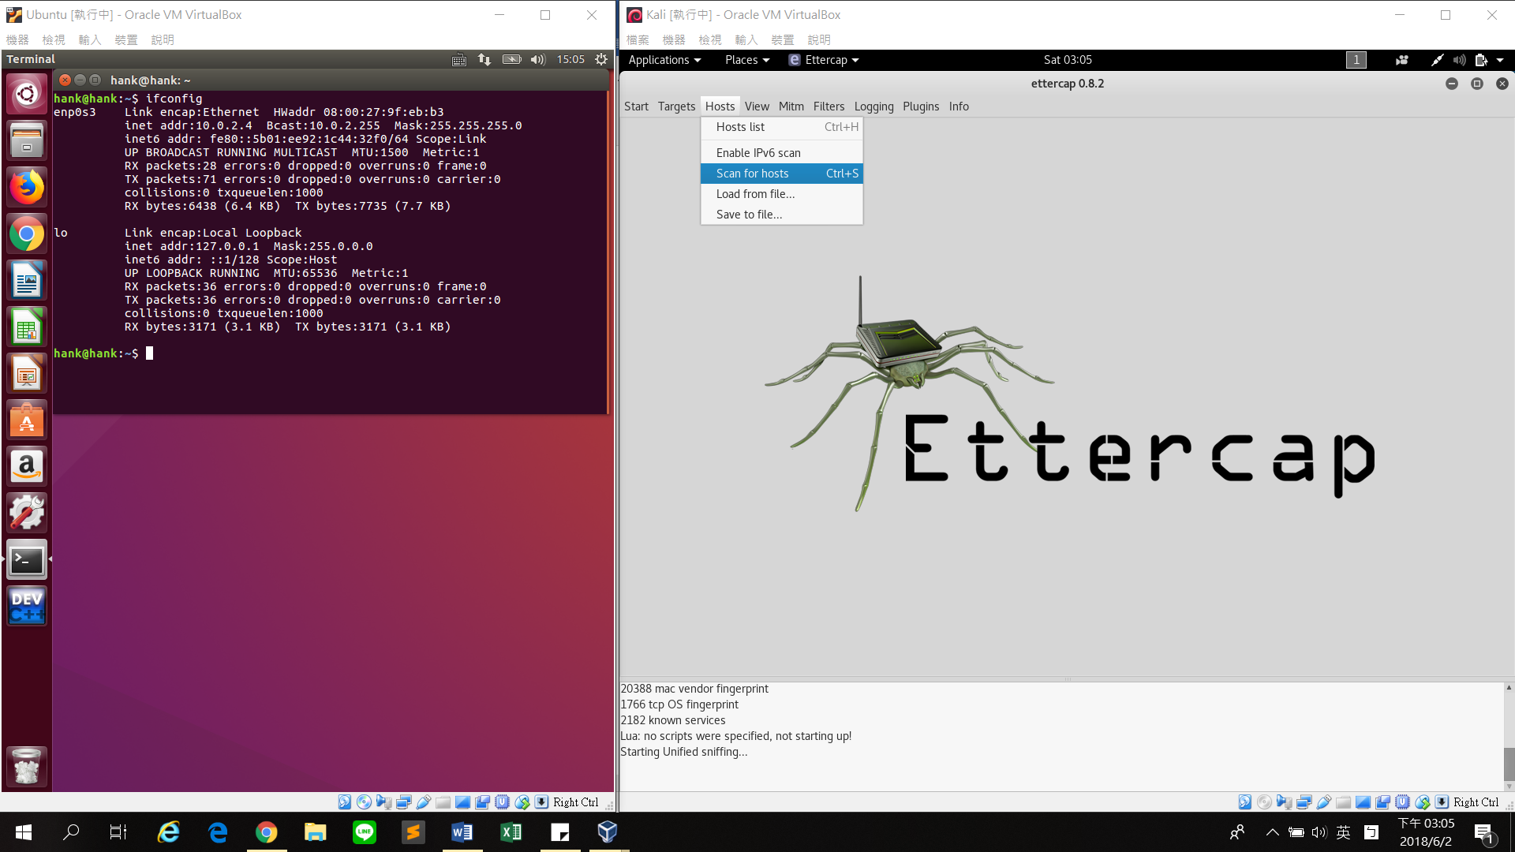

7. 跑完之後進入Hosts 🡪 Hosts list 把目標設為target

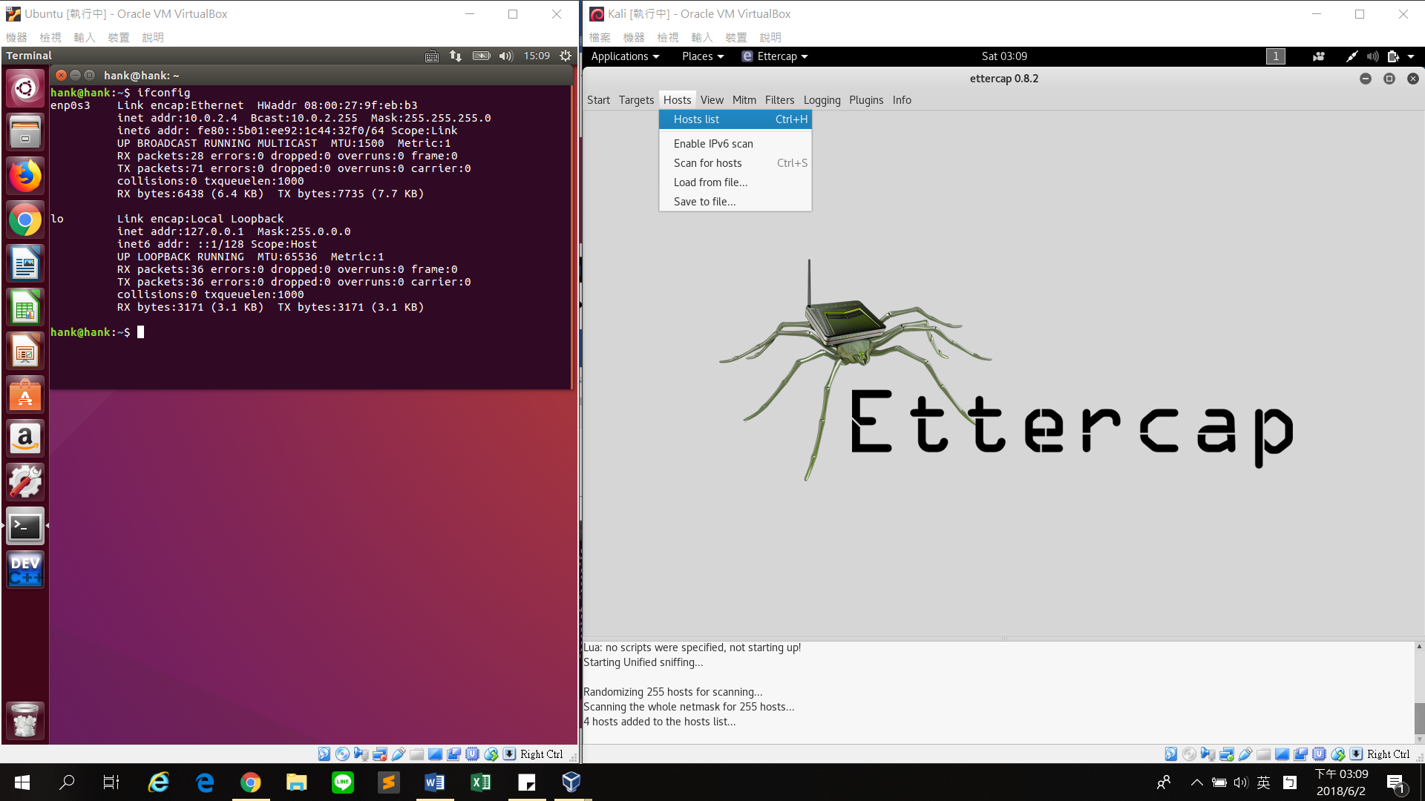

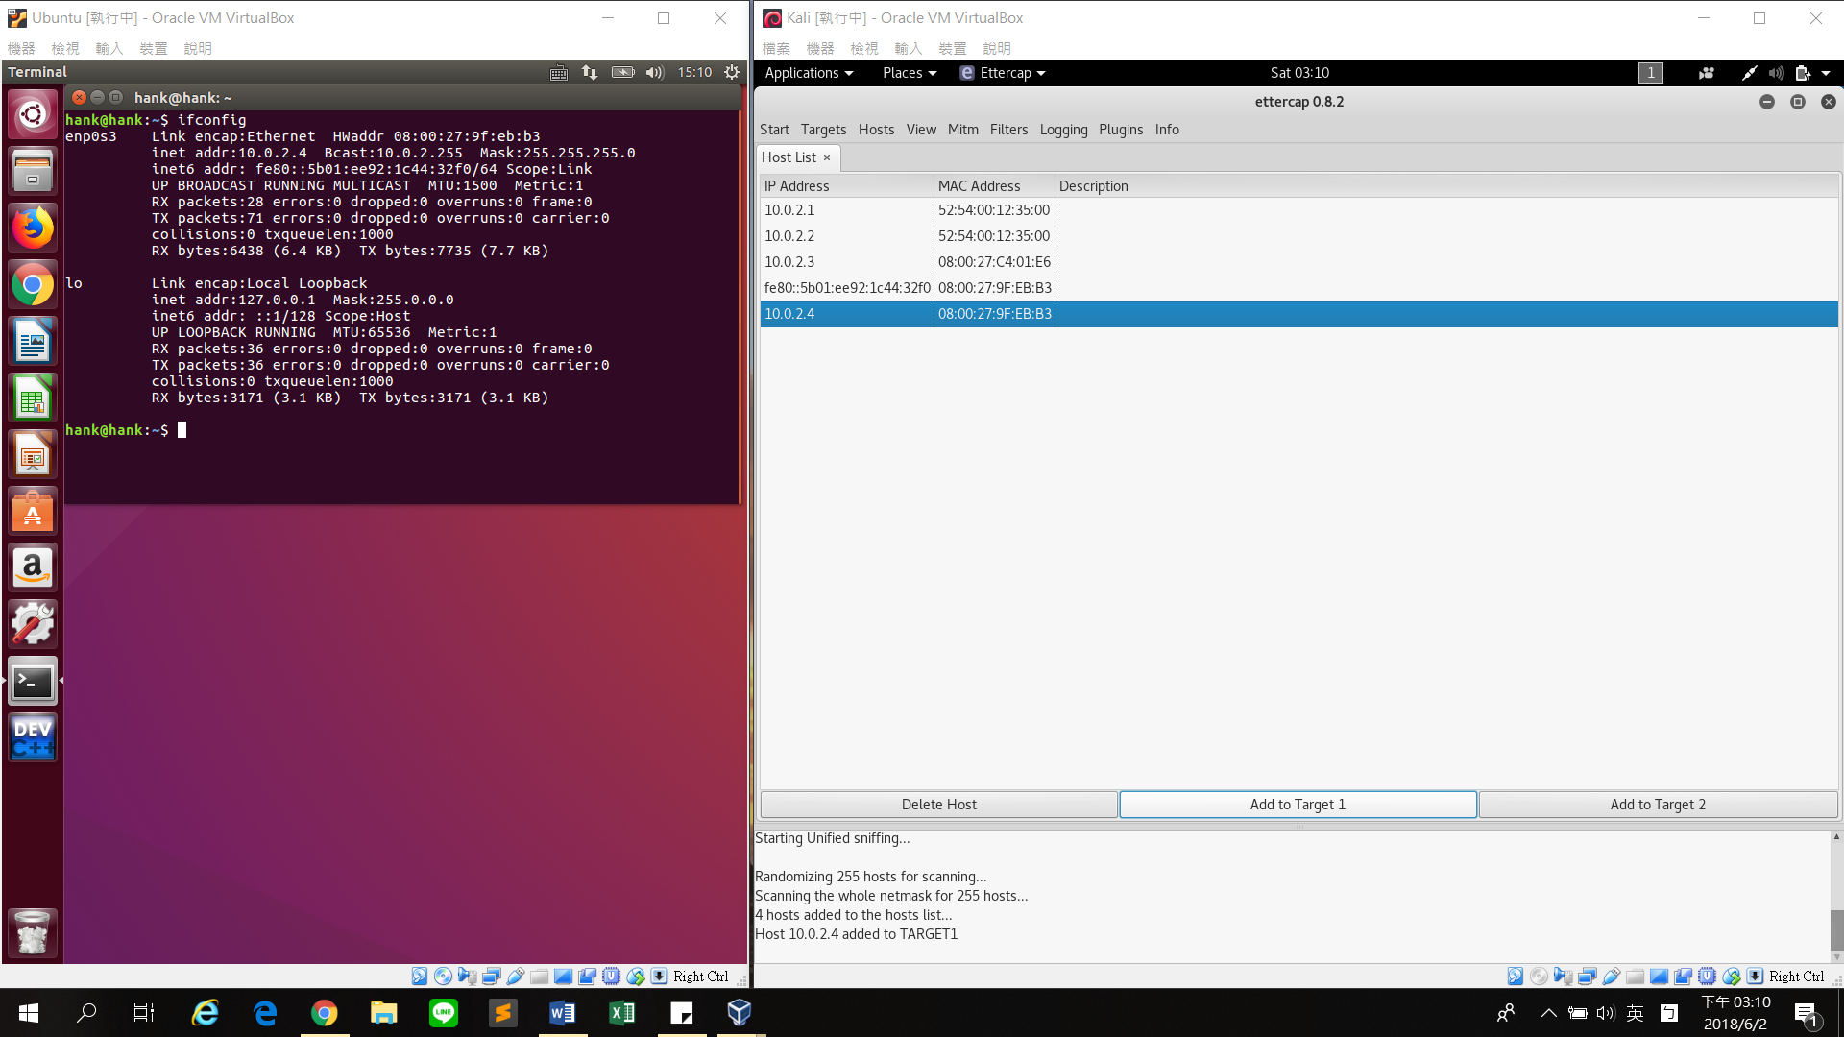

**8.接著點選Mitm 🡪 ARP poisoning 🡪 勾選Sniff Remote connection 🡪 OK**

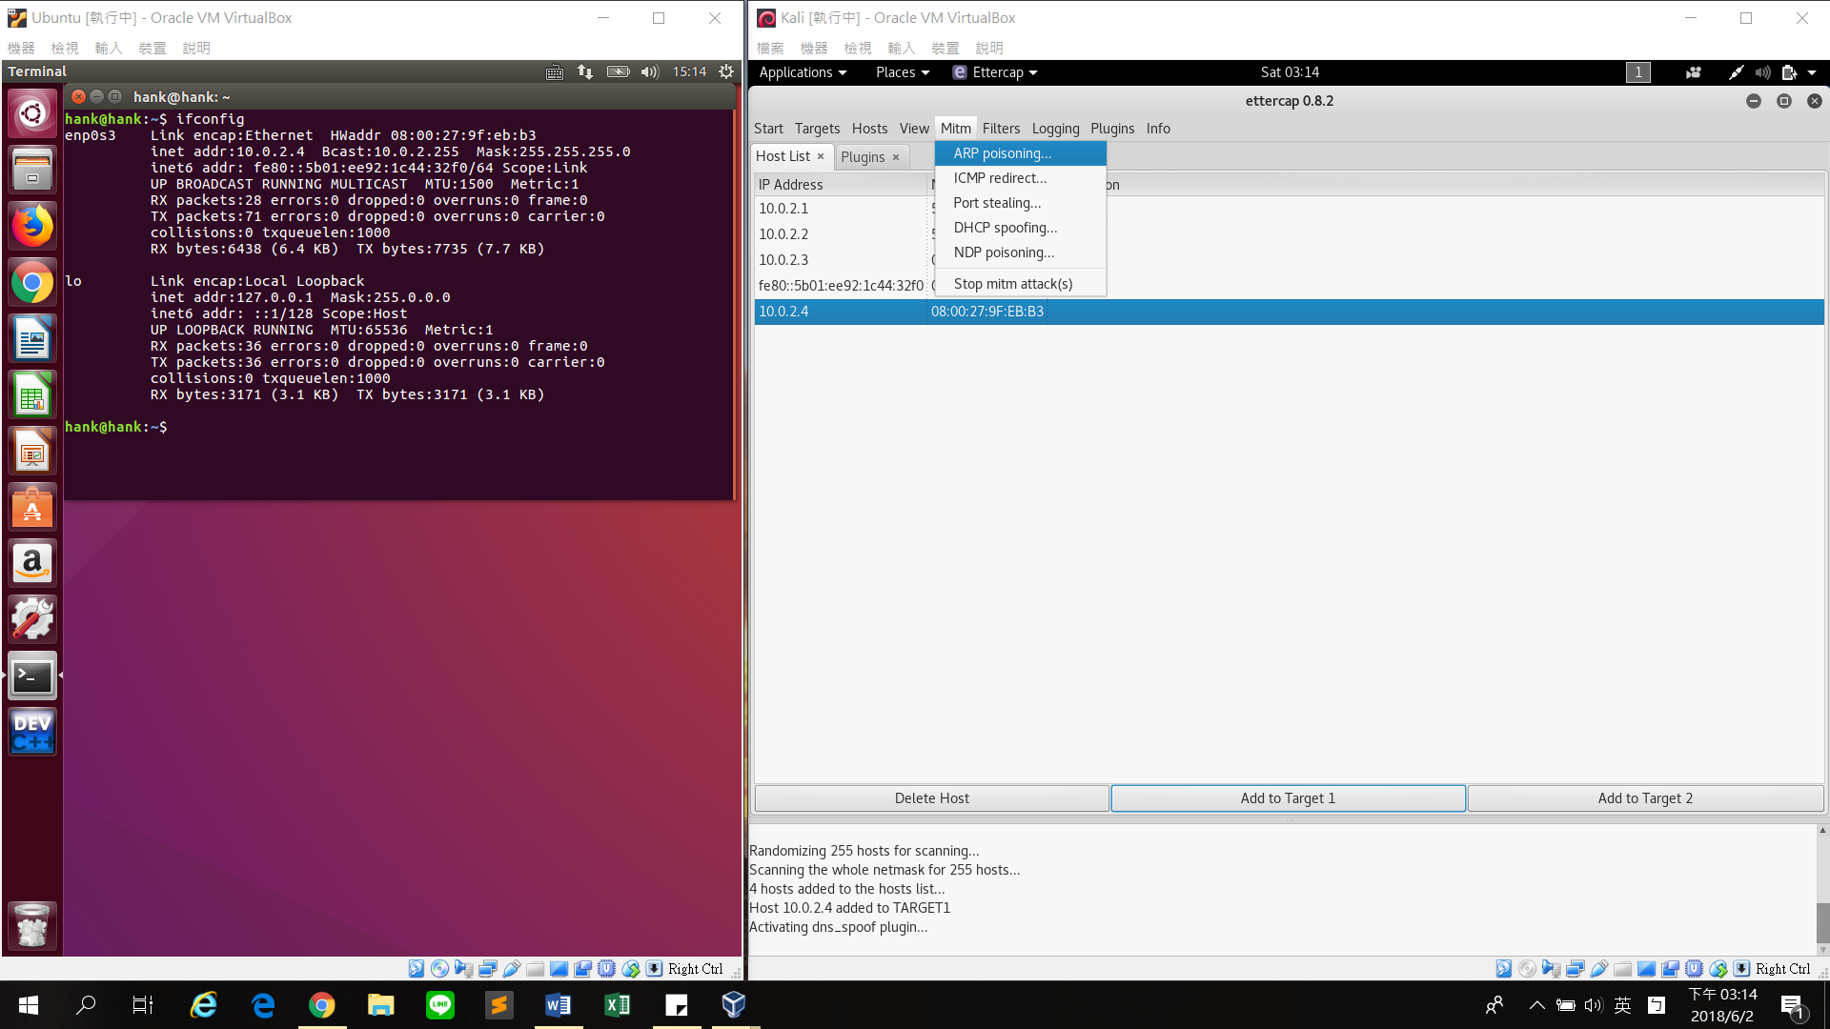

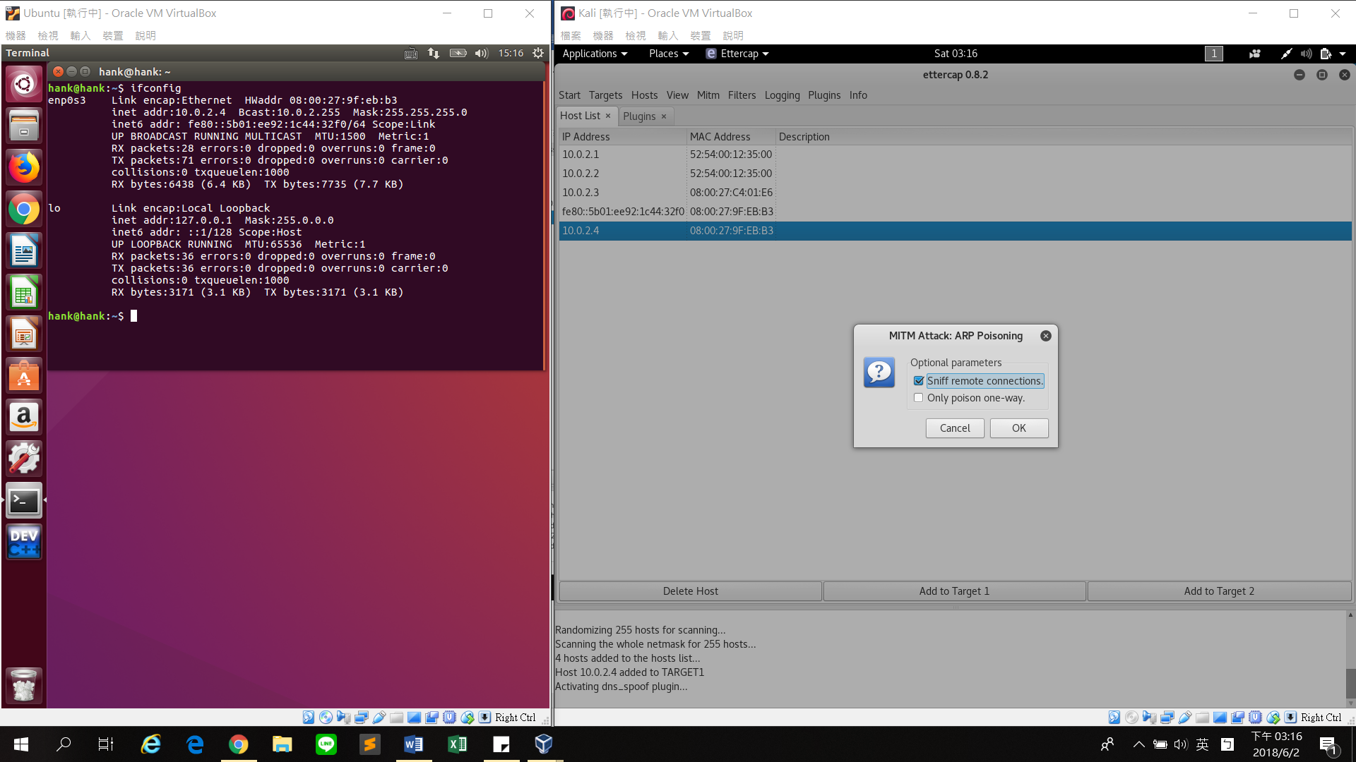

**9.接者進入 Plugins 🡪 Manage the plugins 啟用dns_spoof**

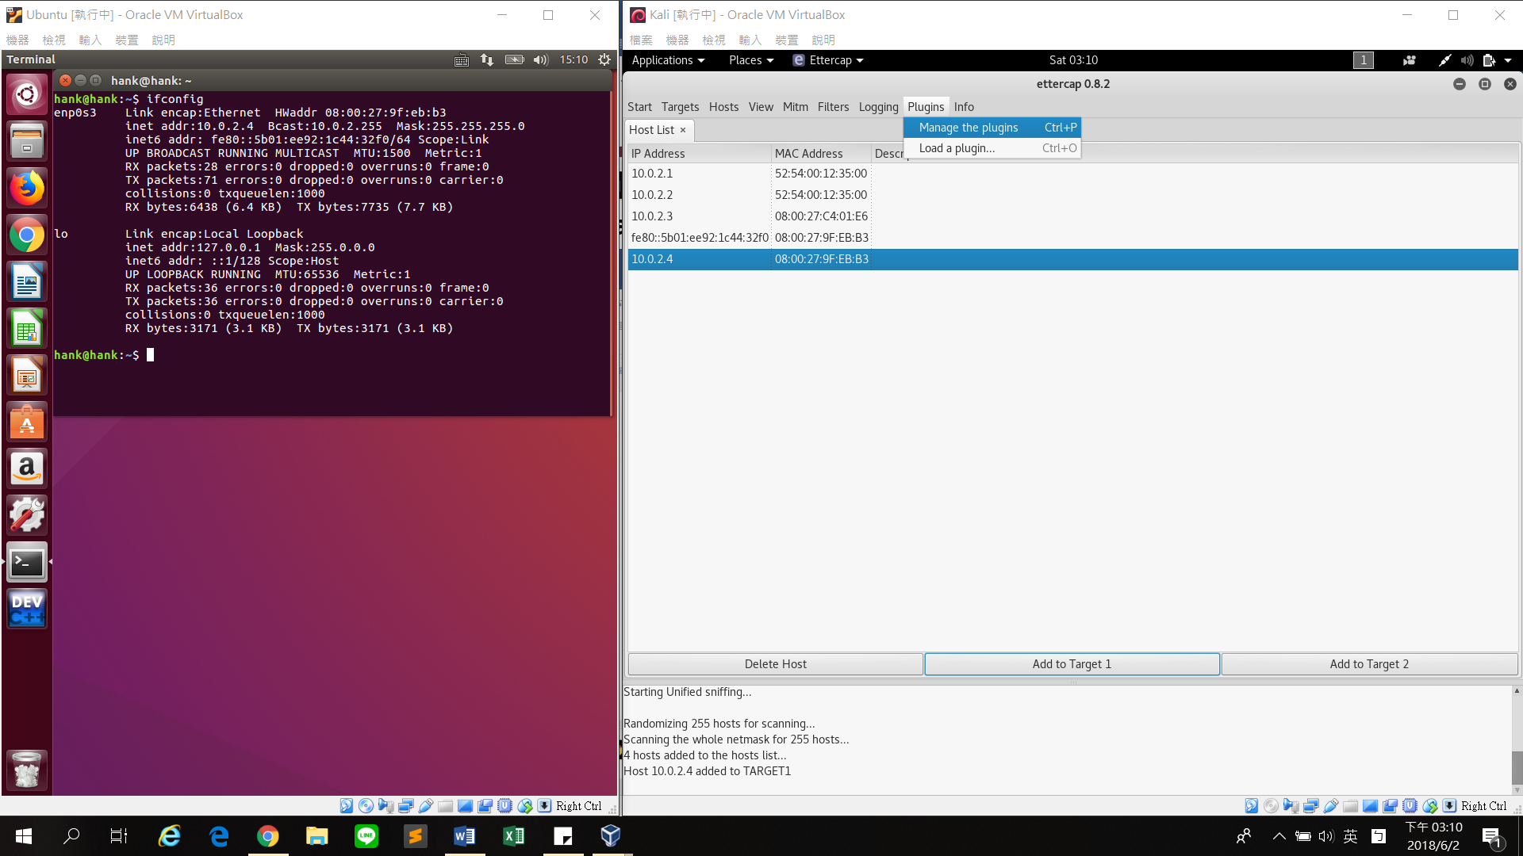

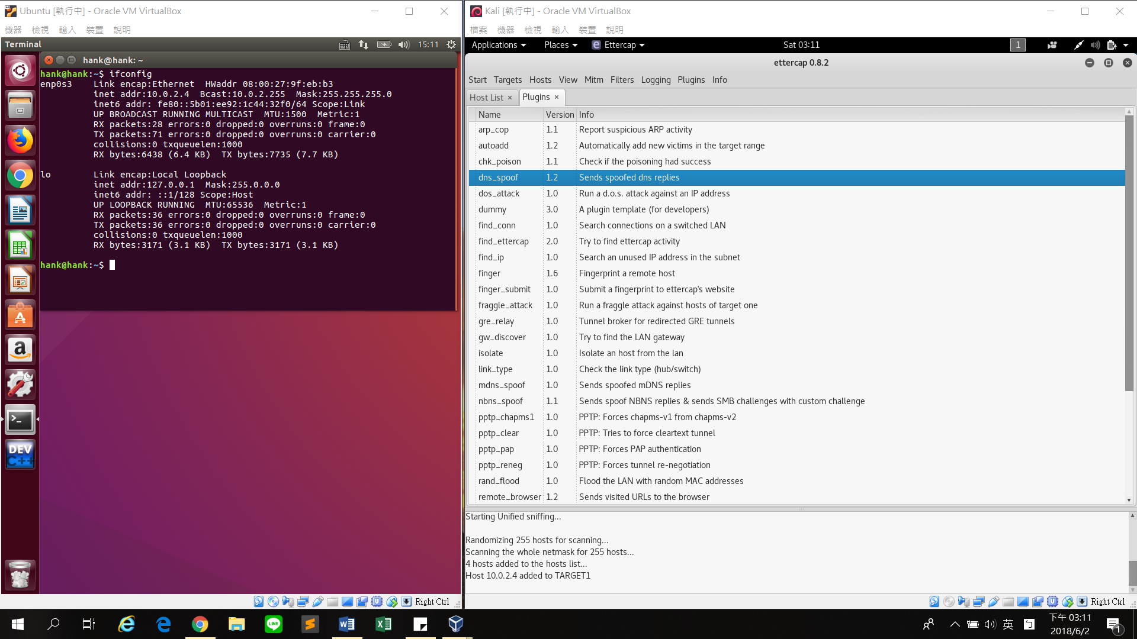

**10. 之後就成功讓目標導向到其他IP去了~~**

**可以從圖片中發現目標查詢的網址一樣是”googl.com”**

**但是顯示的頁面卻是140.117.11.25的頁面**

